**Bài 7:**

Cho một dãy gồm $n$ số nguyên không âm là giá trị độ cao của một vùng đất. Một cơn mưa đủ nhiều đổ lên vùng đất này và nước còn đọng lại như hình bên dưới. Biết rằng nước có thể chảy về các vị trí thấp hơn kề cạnh nếu mực nước ở vị trí hiện tại lớn hơn vị trí kề cạnh. Hai biên của vùng đất là biển và có mực nước bằng 0.

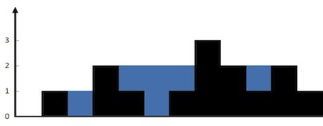

**Yêu cầu:** Hãy tính tổng lượng nước còn đọng lại sau cơn mưa.

**Dữ liệu vào**

* Dòng đầu chứa số nguyên dương $n$ là chiều rộng của vùng đất. $\left(0≤n≤3×{10}^{4}\right)$.
* Dòng thứ 2 chứa $n$ số nguyên không âm $h_{i}$ là độ cao tại vị trí $i$ trên vùng đất đó. $(0≤a_{i}≤{10}^{5})$

**Kết quả**

Gồm một số nguyên duy nhất là tổng lượng nước tại tất cả các vị trí sau cơn mưa.

**Ví dụ:**

|  |  |
| --- | --- |
| INPUT | OUTPUT |
| **4,2,0,3,2,5** | **9** |